Болезнь Крона
Болезнь Крона является хроническим воспалительным заболеванием желудочно-кишечного тракта (ЖКТ), при котором поражается любой его участок, от ротовой полости до анального отверстия. Это заболевание характеризуется воспалением всех слоев стенок пищеварительного тракта, что может приводит к различным осложнениям, таким как стриктуры (сужение отдельных участков кишечника), свищи и развитие перитонита.
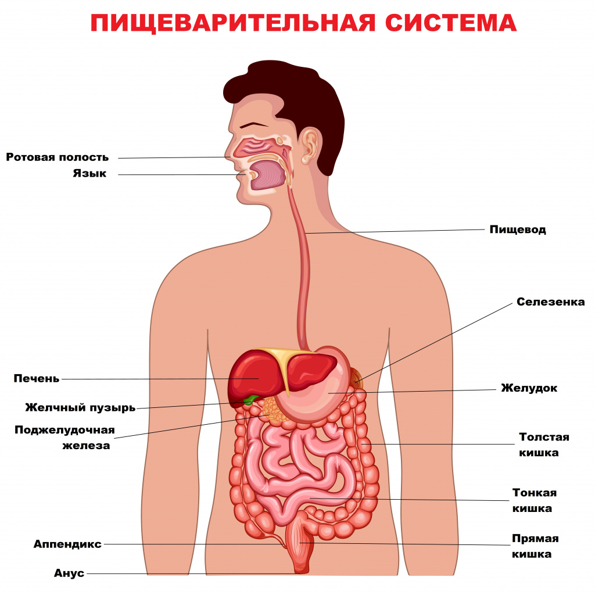
Болезнь может проявиться в любом возрасте, однако наиболее часто диагностируется у людей в возрасте от 20 до 50 лет, при этом заболеваемость распределена примерно поровну между мужчинами и женщинами.
Статистика показывает, что основная масса случаев болезни Крона приходится на поражение тонкой кишки (примерно 70%), толстая кишка страдает в 25% случаев, и лишь небольшой процент затрагивает пищевод, желудок или анальную область.
К сожалению, полностью излечиться от болезни Крона нельзя, но можно уменьшить выраженность симптомов и заметно повысить качество жизни.
До сих пор конкретная причина возникновения болезни Крона является предметом активных научных исследований. Врачи и ученые рассматривают несколько ключевых факторов, которые, как предполагается, играют роль в развитии этого заболевания. Одной из главных гипотез является теория о том, что болезнь Крона возникает в результате дисфункции иммунной системы, когда иммунная реакция организма на нормальную кишечную флору становится чрезмерно агрессивной. В результате этого процесса активируются иммунные клетки, которые начинают атаковать собственные ткани пищеварительного тракта, вызывая воспаление.
Кроме аномалий в работе иммунной системы, существуют и другие факторы, которые могут способствовать развитию болезни Крона:
- Генетическая предрасположенность. Исследования показали, что у части пациентов с болезнью Крона имеются близкие родственники, также страдающие этим заболеванием, что указывает на возможное генетическое наследование.
- Инфекции. Некоторые ученые считают, что болезнь Крона может быть спровоцирована определенными бактериальными или вирусными инфекциями, которые вызывают аномальную реакцию иммунной системы.
- Курение. Статистика показывает, что курение удваивает риск развития болезни Крона и может усугублять ее течение.
- Среда обитания и образ жизни. Наблюдается повышенная заболеваемость в промышленно развитых странах, что может быть связано с питанием, уровнем стресса, экологическими факторами и образом жизни.
Несмотря на многочисленные исследования, взаимосвязь между этими факторами и развитием болезни Крона до конца не ясна. Предполагается, что заболевание является результатом сложного взаимодействия всех выше перечисленных факторов.
Симптоматика болезни Крона зависит от степени поражения желудочно-кишечного тракта, местоположения воспалительного процесса и индивидуальных особенностей организма. Признаки заболевания принято делить на кишечные, общие и внекишечные.
1. Кишечные симптомы:
- Диарея. Является одним из наиболее распространенных признаков болезни. Частота стула при обострениях более 6 раз в сутки, что существенно нарушает качество жизни.
- Боли в животе. Могут отличаться по интенсивности и локализации в зависимости от того, какая часть пищеварительного тракта поражена.
- Потеря аппетита и веса. Отсутствие аппетита из-за болей и диареи, а также потеря веса из-за плохой всасываемости питательных веществ часто встречаются у данной категории лиц.
- Кровотечения и кровь в стуле. Также довольно частое явление. Возникает за счет поражения слизистой оболочки и образования язв.
2. Общие симптомы:
- Утомляемость и слабость - частые спутники хронического воспаления и анемии, вызванной хронической кровопотерей.
- Повышенная температура. Периодические повышения температуры могут быть признаком активного воспалительного процесса при обострениях.
3. Внекишечные проявления:
- Артрит. Воспаление суставов является одним из наиболее частых внекишечных проявлений болезни Крона.
- Поражения кожи. Включая эритемы, пиодермии и другие кожные заболевания.
- Поражение глаз. В частности эписклериты, увеиты и другие воспалительные процессы в области глаз.
- Заболевания печени включая гепатит и другие поражения этого органа.
- Образование свищей. Длительное воспаление кишечной стенки может привести к формированию свищевых ходов, соединяющих кишечник с брюшной полостью, влагалищем, мочевым пузырем или перианальной областью (вокруг ануса). Это увеличивает риск серьезных инфекционных осложнений, включая перитонит и сепсис.
Тщательный сбор анамнеза с учетом всех жалоб пациента, физикальный осмотр, включая область ануса, пальцевое исследование прямой кишки, а также проведение дополнительной диагностики помогут врачу установить правильный диагноз. В каждом конкретном случае врач определяет список диагностических мероприятий с учетом состояния пациента, сопутствующих заболеваний, других факторов.
Лечение болезни Крона направлена на снижение воспаления, уменьшение частоты обострений, и, как следствие, улучшение качества жизни пациента. Полностью излечить заболевание на данный момент невозможно, однако современные подходы позволяют достичь длительной ремиссии и значительно снизить риск осложнений.
Лечение, как правило, медикаментозное. При очень тяжелом течении или возникновении осложнений, могут применяться хирургические методы.
Не менее важно придерживаться определённых правил и ограничений в еде. Нет специальной диеты для лечения болезни Крона, но необходимые изменения в питании могут помочь контролировать симптомы. Обычно врачи рекомендуют использовать в пищу нежирные мясо, птицу, рыбу, овощи, протертые фрукты, творог, яйца всмятку. Готовить рекомендуется на пару или отваривать. Из напитков – компот, некрепкий чай. Запрещены сдоба, фастфуд, колбасы и консервы, копченое и соленое, крепкие бульоны, а также свежие овощи и фрукты, цельное молоко, грубые каши и бобовые, которые провоцируют активную перистальтику и газообразование. Необходимо исключить крепкий чай, кофе, газированные напитки и алкоголь. Рекомендуется есть 5-6 раз в день небольшими порциями, блюда должны быть теплыми.
Тем, кто курит, нужно навсегда распрощаться с этой пагубной зависимостью.
Болезнь Крона является серьезным заболеванием, которое может привести к ряду осложнений, в том числе к некоторым, потенциально угрожающим жизни. Наиболее частыми являются свищи, абсцессы, кровотечения, перфорации кишечника. Постоянное воспаление в желудочно-кишечном тракте, характерное для болезни Крона, может способствовать изменениям в слизистой оболочке кишечника, что увеличивает риск развития дисплазии и, в конечном итоге, колоректального рака. Этот риск особенно высок у пациентов с длительной историей заболевания и обширным поражением кишечника. Поэтому регулярное наблюдение и профилактические медицинские осмотры, такие как колоноскопия, становятся критически важными для раннего выявления предраковых изменений и предотвращения развития онкологических заболеваний.
Прогноз для лиц, страдающих болезнью Крона, в значительной степени зависит от размеров и активности воспалительного процесса, а также от эффективности лечения. Несмотря на хронический характер заболевания, современные подходы к лечению позволяют многим пациентов вести активный образ жизни и контролировать симптомы. Медикаментозное лечение, направленное на подавление воспаления и иммунной активности, позволяет достигать длительной ремиссии у значительного числа пациентов.
Надежда Защеринская, инструктор-валеолог
УЗ «Оршанская центральная поликлиника»

